2019 MALİ YILI
YAPI İŞLERİ VE TEKNİK DAİRE BAŞKANLIĞI
FAALİYET RAPORU
Ocak 2020

İÇİNDEKİLER

BİRİM YÖNETİCİSİNİN SUNUŞU 3
- GENEL BİLGİLER 4
A- Misyon ve Vizyon 4
B- Yetki, Görev ve Sorumluluklar 5
C- İdareye İlişkin Bilgiler 5
  - Fiziksel Yapı 5
  - Organizasyon Şeması 6
  - Bilgi ve Teknolojik Kaynaklar 7
  - İnsan Kaynakları 7
  - Sunulan Hizmetler 9
  - Yönetim ve İç Kontrol Sistemi 10
- AMAÇ VE HEDEFLER. 15
A- İdarenin Amaç ve Hedefleri 17
- FAALİYETLERE İLİŞKİN BİLGİ VE DEĞERLENDİRMELER 17
A- Birim Faaliyetleri 18
- Kontrollük Birimi Faaliyetleri 19
- Başkanlığa Bağlı Birim Faaliyetleri 20
- Diğer Çalışmalar 20

- KURUMSAL KABİLİYET VE KAPASİTENİN DEĞERLENDİRİLMESİ 20
A- Üstünlükler 20
B- Zayıflıklar 21
C- Değerlendirme 21
- ÖNERİ VE TEDBİRLER 21
- EKLER 22
A- İç Kontrol Güvence Beyanı 23

BİRİM YÖNETİCİSİ SUNUŞU
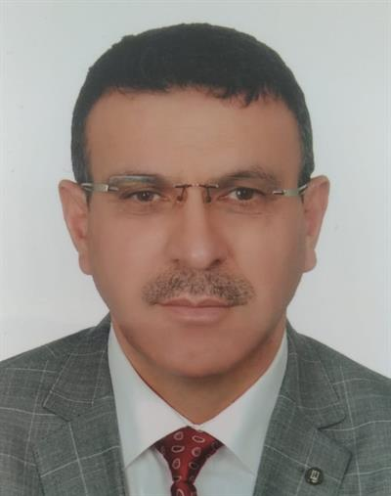

Yapı İşleri Teknik Daire Başkanlığı; Üniversitemiz bina ve tesislerinin projelerini yapmak, ihale dosyalarını hazırlamak, yapı onarımları ile ilgili ihaleleri yürütmek, Üniversitemiz İl ve ilçelerde bulunan kampüslere ait arazilerin kamulaştırma çalışmalarını yürütmek, yerleşke peyzaj planlarını hazırlayıp zemine uygulamak, inşaatları kontrol etmek, tamamlanan inşaatları teslim almak, eskiyen binaların bakım ve onarım işlerini yapmaktadır. Üniversitenin kendi birimleri içinde ve haricinde haberleşmeyi sağlamak, iletişim ağını, güçlendirmek, arızaları gidermekte ve yeni telefon hatları oluşturmaktadır. Ayrıca binaların ısıtılması, gerekli yerlere sıcak suyun verilmesi, kalorifer, kazan dairesi, soğuk oda, jeneratör, merkezi havalandırma sistemleri, çevre düzenleme, asansör bakım ve onarımı ile benzer işleri yürütür ve sonuçlandırır.

Tekin ÖZTEMİZ
Yapı İşleri ve Teknik Daire Başkanı

I- GENEL BİLGİLER
Siirt Üniversitesi Rektörlüğü binasında bulunan Yapı İşleri ve Teknik Daire Başkanlığı, 1 Daire Başkanı, 1 Şube Müdürü, 1 Şef, 16 Teknik Personel, 2 İdari Personel, 4 Sürekli İşçi ile faaliyet göstermektedir.
A. Misyon ve Vizyon
Misyon
Kurumun işleyişi ve sürdürülebilirliği için gerekli her türlü yapı, tesis, onarım, bakım, imalat, etüt, proje, keşif, ihale ve denetleme işlerinde yoğun olarak hizmet vermek, mevcut personel ve ekipman ile; sorumlu olduğumuz alanlarda sorunlara olabildiğince çabuk çözüm bulmak, topluma hizmet yoluyla katkı sağlamayı görev kabul etmiştir.

Vizyon

Modern teknikleri kullanarak ülkemizdeki ve diğer ülkelerdeki araştırmacı ve teknolojik gelişmeleri takip ederek Üniversitemizi geleceğe hazırlayabilmek, bilimsel, kültürel ve düşünsel boyuttaki nitelikleri ile deneyimini ortaya koyan uluslararası ölçekte bir üniversite konumuna getirmektir.

B. Yetki, Görev ve Sorumluluklar
2547 sayılı Yükseköğretim Kanunun 51. maddesine göre kurulan idari teşkilatların kuruluş ve görevlerine ilişkin esasları düzenleyen “124 sayılı Yükseköğretim Üst Kuruluşları ile Yükseköğretim Kurumlarının İdari Teşkilatı Hakkında Kanun Hükmünde Kararname” ile teşkil edilen Yapı İşleri ve Teknik Daire Başkanlığı içyapısını oluşturmakta ve bu esaslar dâhilinde hizmet vermektir.
    - Bina ve tesislerin projelerini yapmak ve fizibilitelerini hazırlamak,
    - İhalesi yapılacak işlerin maliyetlerini hesaplamak, ihale işlem dosyalarını hazırlamak,
    - İhaleleri yürütmek ve sonuçlandırmak,
    - İnşaatları kontrol etmek ve bitenleri teslim almak, bakım ve onarım işlerini yürütmek,
    - Kampüsün ve diğer İl ve İlçelerdeki okullarımızın su, kanalizasyon, elektrik, haberleşme ihtiyacının kesintisiz olarak sağlanmasına yönelik çalışmaları yürütmek,
    - Kalorifer, kazan dairesi, soğuk oda, elektrik, jeneratör, havalandırma sistemleri gibi tesislerin işletilmesini sağlamak, bakım ve onarımını yapmak ya da yaptırmak,
    - Üniversitemizin yatırım programını ve bu programa yönelik yatırım bütçesini hazırlamak,
    - Üniversitemiz arazi kamulaştırma işlemlerini yapmak,
    - Kampus ve diğer birimlerin peyzaj çalışmalarını yapmak,
    - Üniversitemiz katma bütçe ve bütçe dışı kaynaklardan yapılan ve yapılacak yatırımların rasyonel, en ekonomik ve en güvenli bir şekilde projelerin gerçekleşmesini sağlamak,
    - Bitmiş binaların bakım ve onarım işlerini yürütmek,
    - Üniversitemizin telefon santralinin ve telefon tesisatlarının bakım, onarım ve işletmesini yapmak,
    - Üniversitemizin jeneratör işlerinin bakım, onarım ve işletmesini yapmak.

Mali Yetkililer
Harcama Yetkilisi | Gerçekleştirme Görevlisi | Taşınır Kontrol  Yetkilisi | Taşınır Kayıt  Yetkilisi
Tekin ÖZTEMİZ  Yapı İşleri ve Teknik Daire Başkanı | Musa BUTUR  Şube Müd. | Musa BUTUR  Şube Müd. | Erhan ACAR  Tekniker

C. İdareye İlişkin Bilgiler

1- Fiziksel Yapı

Üniversitemiz Yapı İşleri ve Teknik Daire Başkanlığı, Kezer Kampus alanında bulunan Rektörlük Binası A Blokta 12 oda ve 3 depo olmak üzere toplam kullanım alanı 680,32 metrekaredir.
Tablo I.1. Taşınmaz Alanların Dağılımı (Kapalı Alan)
Yerleşke Adı |  | Mülkiyet Durumuna Göre Taşınmaz Alanı (m²) |  |  |  | TOPLAM (m²)
 |  | Üniversite | Maliye Hazine |  | Diğer
Merkez Kampüs |  |  | 15.927,63 |  |  | 15.927,63
Eruh M.Y.O. |  |  | 5.635,88 |  |  | 5.635,88
Kurtalan M.Y.O. |  |  | 1.871,58 |  |  | 1.871,58
Kezer Kampüsü |  | 56.325,00 | 72.794,00 |  |  | 129.119,00
TOPLAM |  | 56.325,00 m² | 96.229,09 m² |  | - | 152.554,09 m²

Tablo I.2. Mevcut Fiziki Kapalı Alanların Hizmet Alanlarına Göre Dağılımı (m²)
FONKSİYONLAR |  | TOPLAM KULLANIM ALANI (m²)
Araştırma(R) |  | 908,43
Eğitim(E) |  | 18.303,23
TOPLAM |  | 19.211,66
FONKSİYONLAR |  | TOPLAM KULLANIM ALANI (m²)
Barınma(A) |  | 16.463,63
Diğer(O) |  | 81.740,34
Kütüphane(L) |  | 2.936,56
Sağlık Hizmeti(H) |  | 1.075,77
Sosyal Alanlar(G) |  | 7.054,10
Spor Alanları(S) |  | 3.684,20
Toplantı ve Konferans(C) |  | 4.407,65
Yönetim(M) |  | 15.980,18
TOPLAM |  | 133.342,43

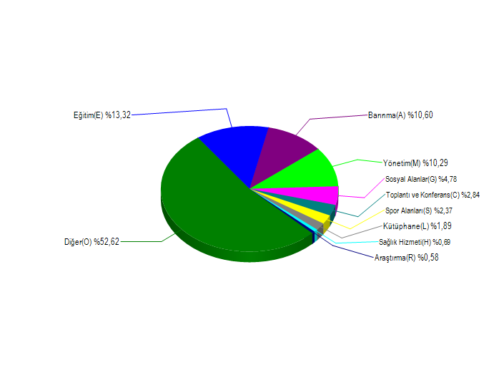

Tablo I.3. Mevcut Fiziki Kapalı Alanların Hizmet Binalarına Göre Dağılımı (m²)
YERLEŞKE ADI | TOPLAM ALAN(m²)
Eruh MYO | 5.635,88
Kezer Kampüsü | 129.119,30
Kurtalan MYO | 1.871,58
Merkez Kampüs | 15.927,63
TOPLAM | 152.554,09

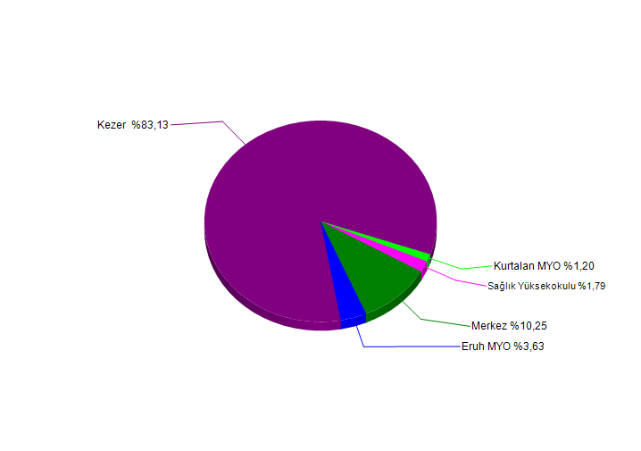

Tablo I.4. Yıllar İtibariyle Öğrenci Başına Düşen Taşınmaz Alanlar
 | 2015 | 2016 | 2017 | 2018 | 2019
Taşınmaz Alanların m² si | 2.311.412,58 | 2.311.412,58 | 2.226.140,83 | 2.226.140,83 | 2.226.140,83
Öğrenci Sayısı | 9300 | 12600 | 13364 | 14915 | 16640
Öğrenci Başına Düşen Taşınmaz Alanların m²'si (Taşınmaz Alanların m²'si/Öğrenci Sayısı) | 248,53 | 183,44 | 166,57 | 149,26 | 133,78

Tablo I.5. Yıllar İtibariyle Öğrenci Başına Düşen Kapalı Alanlar
 |  |  | 2015 | 2016 | 2017 | 2018 | 2019
Kapalı Alanların m² si |  |  | 126581 m² | 127031 m² | 157531 m² | 155329 m² | 152554 m²
Öğrenci Sayısı (Toplam Öğrenci) |  |  | 9300 | 12600 | 13364 | 14915 | 16640
Öğrenci Başına Düşen Kapalı Alanların m² si (Kapalı Alan m²'si/ Öğrenci Sayısı) |  |  | 13,61 | 10,08 | 11,78 | 10,41 | 9,17

1.2. Taşınır Malzeme Listesi
Tablo I.7. Taşınır Malzeme Listesi
Hesap Kodu | I.Düzey Kodu | II. Düzey Kodu | Dayanıklı Taşınırlar | Ölçü Birimi | Miktar
253 | 2 | 10 | Makine ve Aletler | Adet | 1
253 | 2 | 3 | Makine ve Aletler | Adet | 12
253 | 2 | 4 | Makine ve Aletler | Adet | 1
253 | 2 | 5 | Makine ve Aletler | Adet | 2
253 | 3 | 2 | Cihazlar ve Aletler | Adet | 1
253 | 3 | 4 | Cihazlar ve Aletler | Adet | 12
253 | 3 | 6 | Cihazlar ve Aletler | Adet | 1
254 | 1 | 7 | Karayolu ve Taşıtlar Grubu | Adet | 3
255 | 11 | 2 | Demirbaş Niteliğinde Süs Eşyalar | Adet | 10
255 | 2 | 1 | Büro Makine Grubu | Adet | 64
255 | 2 | 2 | Büro Makine Grubu | Adet | 11
255 | 2 | 3 | Büro Makine Grubu | Adet | 1
255 | 2 | 4 | Büro Makine Grubu | Adet | 58
255 | 2 | 99 | Büro Makine Grubu | Adet | 5
255 | 3 | 1 | Mobilya Grubu | Adet | 183
255 | 3 | 2 | Mobilya Grubu | Adet | 6
255 | 8 | 1 | Eğitim ve Demirbaşlar Grubu | Adet | 7

2- Örgüt Yapısı

Üniversitemizin sekiz daire başkanlığından biri olan Yapı İşleri ve Teknik Daire Başkanlığımız idarenin yapım işleri, yapılacak olan işlerin ihale işlemlerini, yatırım bütçesi ile bakım onarım faaliyetlerini yürütmek üzere aşağıda gösterilen alt birimlerden oluşmaktadır.
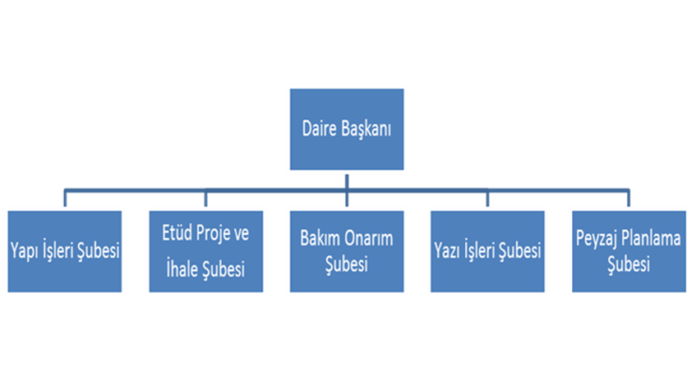
3- Bilgi ve Teknolojik Kaynaklar
Ülkemizde bilgi ve iletişim teknolojilerinin yaygın kullanımı bilgi toplumuna dönüşüm sürecini hızla artırmaktadır. Üniversitemiz bilişim sistemleri açısından, güçlü bir internet altyapısına ve teknolojik donanıma sahip olmayı hedeflemektedir. Üniversitemizin internet sitesinde Yapı İşleri ve Teknik Daire Başkanlığımıza ait web sayfası bulunmaktadır. Burada, Başkanlığımızca yürütülen faaliyetler hakkında bilgi vermenin yanında, güncel mevzuatın takip edilmesi, çeşitli konularda duyurular yapılması sağlanmaktadır. Bilgi kaynaklarımız;
- 657 Sayılı Devlet Memurları Kanunu
- 4734 Sayılı Kamu İhale Kanunu
- 4735 Sayılı Kamu İhale Sözleşme Kanunu
- 5018 Sayılı Kamu Mali Yönetimi ve Kontrol Kanunu
- 6245 Sayılı Harcırah Kanunu
- 5434 Sayılı Emekli Sandığı Kanunu
- 5510 sayılı Sosyal Güvenlik Kanunu
- 6085 sayılı Sayıştay Kanunu
- Vergi Kanunları
- Diğer
3.1-Paket Programları ve Bilgisayarlar

Hakediş ve yaklaşık maliyet hazırlama programı

Maliye Bakanlığı Muhasebat Genel Müdürlüğü tarafından geliştirilen Kamu Bilişim Sistemi.

Maliye Bakanlığı Bütçe ve Mali Kontrol Genel Müdürlüğünce Başkanlığımıza ödeneğin ayrılmasından harcanmasına kadar süreçte e-bütçe sistemi kullanılmaktadır.
bütçesinin ödenek teklif aĢamasından harcama aĢamasına kadar yürütülen ebütçe
sistemi kullanılmaktadır.

Tüm çalışanların işe giriş, işten ayrılış, emeklilik ve sağlık işlemlerini düzenleyen sistem

MYS : Maliye Bakanlığı Muhasebat Genel Müdürlüğü tarafından geliştirilen Harcama Yönetim Bilişim Sistemi.

Tablo I.21. Paket Programları ve Bilgisayarlar
Cinsi |  | İdari Amaçlı (Adet) | Eğitim Amaçlı (Adet) | Araştırma Amaçlı (Adet) | TOPLAM
Paket Programlar |  | 1 |  |  | 1
Masa Üstü Bilgisayar |  | 28 |  |  | 30
Taşınabilir Bilgisayar |  | 2 |  |  | 2

 | Tablo I.22. Yıllar İtibariyle Bilgisayar Sayıları
Cinsi |  | 2015 | 2016 | 2017 | 2018 | 2018
Masa Üstü Bilgisayar |  | 25 | 25 | 25 | 28 | 30
Taşınabilir Bilgisayar |  | 2 | 2 | 2 | 2 | 2
TOPLAM |  | 27 | 27 | 27 | 30 | 32

3.2- Diğer Bilgi ve Teknolojik Kaynaklar
Tablo I.27. Diğer Bilgi ve Teknolojik Kaynaklar
Cinsi | İdari Amaçlı (Adet) | Eğitim Amaçlı (Adet) | Araştırma Amaçlı (Adet) | Toplam
Barkot Okuyucu | 1 |  |  | 1
Baskı Makinesi | - |  |  | -
Fotokopi Makinesi | 1 |  |  | 1
Telefon Makinesi | 22 |  |  | 22
Yazıcı (Barkot Yazıcısı Dahil) | 9 |  |  | 9
Fotoğraf Makinesi | - |  |  | -
Kameralar | - |  |  | -
Tarayıcılar | 2 |  |  | 2

4- İnsan Kaynakları

4.2- İdari Personel

Tablo I.38. İdari Personel (Kadroların Doluluk Oranına Göre) *
 | Dolu | Boş | Toplam
Genel İdari Hizmetler Sınıfı | 5 | 0 | 5
Sağlık Hizmetleri Sınıfı
Teknik Hizmetleri Sınıfı | 16 | 0 | 16
Eğitim ve Öğretim Hizmetleri Sınıfı
Avukatlık Hizmetleri Sınıfı
Din Hizmetleri Sınıfı
Yardımcı Hizmetli Sınıfı
İşçi Sınıfı | 4 | 0 | 4
TOPLAM | 25 | 0 | 25

Tablo I.39. İdari Personelin Kadrolara Göre Dağılımı
Kadro Unvanı | Adet | Kadro Unvanı | Adet
Genel Sekreter |  | Programcı
Genel Sekreter Yardımcısı |  | Çözümleyici
Hukuk Müşaviri |  | Şef | 1
Strateji Geliştirme Dairesi Başkanı |  | Sayman
Personel Dairesi Başkanı |  | Ayniyat Saymanı
Bilgi İşlem Dairesi Başkanı |  | Memur | 1
İdari ve Mali İşler Dairesi Başkanı |  | Ambar Memuru
Sağlık Kültür ve Spor Dairesi Başkanı |  | Bilgisayar İşletmeni | 1
Yapı İşleri ve Teknik Dairesi Başkanı | 1 | Şoför
Şube Müdürü | 1 | Psikolog
Mali Hizmetler Uzmanı Yardımcısı |  | Teknisyen | 3
Laborant |  | Hizmetli
Mühendis | 5 | Sürekli İşçi | 4
Mimar | 1 | Aşçı
Tekniker | 7 | Bekçi

Tablo I.40. Personelin Eğitim Durumu
 | Ortaokul | Lise | Ön Lisans | Lisans | Y.L. ve Doktora
Kişi Sayısı | 1 | 4 | 6 | 14 | -
Yüzde | 4 | 15 | 18 | 63 | -

Tablo I.41. İdari Personelin Hizmet Süresine Göre Dağılımı
 |  | 1-3 yıl | 4-6 yıl | 7-10 yıl | 11-15 yıl | 16-20 yıl | 21 yıl üzeri
Kişi Sayısı |  | 5 | 5 | 11 | 0 | 0 | 4
Yüzde |  | 20 | 20 | 44 | 0 | 0 | 16

Tablo I.42. İdari Personelin Yaş İtibariyle Dağılımı
 | 23 yaş ve altı | 23-30 yaş | 31-35 yaş | 36-40 yaş | 41-50 yaş | 51 yaş üzeri
Kişi Sayısı | 0 | 4 | 9 | 4 | 6 | 2
Yüzde |  | 16 | 36 | 16 | 24 | 8

Tablo I.43. Birimimizde Göreve Başlayan İdari Personel Listesi
Unvanı | Adı Soyadı |  |  | Başlama Tarihi
Daire Başkanı | Tekin ÖZTEMİZ |  |  | 21.10.2019
Mühendis | Servet GÜNGÖRMEZ |  |  | 14.11.2019
Tablo I.44. Birimimizden Ayrılan İdari Personel Listesi
Unvanı |  | Adı Soyadı | Birimi |  | Nedeni
Daire Başkanı |  | Abdurrahman Datlı | Gaziantep İslam Bilim ve Teknoloji Üniversitesi |  | Nakil
Tekniker |  | Alican KARA | Yeşil Alan Müdürlüğü |  | Görevlendirme

Tablo I.48. Çalışanların Kadın, Erkek Personel Dağılımı Sayıları *
 | Kadın | Erkek | Toplam | K % | E %
İdari Personel | 2 | 23 | 25 | 8 | 92
Akademik Personel | 0 | 0 | 0 | 0 | 0
TOPLAM | 2 | 23 | 25 | 8 | 92

II- AMAÇ ve HEDEFLER
Amaçlarımız

- Yatırım programlarının hazırlanmasını,
- Altyapı ve Fiziksel Alanları Sürekli Geliştirmek/ İyileştirmek
- Mevcut olan kapalı ve açık alanlara ilaveten ihtiyaçlar doğrultusunda, açık spor tesisleri dâhil yeni bina ve bloklar yapılmasını,
- Mevcut bina ve blokların tadilat ve büyük onarımlarını,
- Isıtma, soğutma ve havalandırma, temiz ve pis su, elektrik enerjisi ile haberleşme gibi temel altyapı hizmetlerinin ifasına yönelik mevcut olan tesis, santral ve tesisatlarını yenilenmesini, işletilmesini, periyodik bakım ve onarımlarının ve yine arızalarının giderilmesini,
- Çeşitli sebeplerle yüklenici vasıtasıyla gerçekleştirilemeyen açık ve kapalı alanlardaki tadilat ve onarım hizmetlerini,
- Tadilat ve ıslah imar planlarına uygun bir şekilde kamulaştırma işlemlerini,
- Yukarıda sözü edilen hizmetlerin yürütülebilmesi için gerekli olan her türlü madde, malzeme ve araç gereçlere yönelik ihale işlem dosyalarının hazırlanması,
- Yapım Tadilat ve büyük onarım ile altyapı tesis ve tesisatlarının ikmaline yönelik ihale işlemlerinin yapılmasını,
- Kamulaştırma, mülkiyet ve imar durumu tespit işlemlerinin yapılmasını,
- Park, bahçe ve çevre düzenleme işlerinin sağlanmasını,

Merkezi bir yapı içinde planlar ve projelendirir, plan ve projelerine uygun bir şekilde yaptırır, uygulama çalışmalarını yerinde bire bir izler ve denetler, geçici ve kesin kabul işlemlerini komisyonlar marifetiyle gerçekleştirir.

Hedeflerimiz

Üniversitemizin ihtiyaçları ve vizyonu doğrultusunda tüm birimlerin ihtiyacı olan yapılaşmayı, alt yapıyı, teknolojiyi konforu, estetiği, donanımı ve teknik desteği sağlayabilmek, gelişmeleri takip ederek Üniversitemizi ve dolayısıyla Ülkemizi geleceğe en iyi, en doğru, en ekonomik şekilde hazırlayabilmek için zoru başarmaktır.
Ülkemizin ekonomik koşullarını göz önünde bulundurarak dünyadaki gelişmeleri en verimli şekilde değerlendirip, Üniversitemizin üretkenliğini ve toplumsal hizmetlerini artırarak sürdürmesini sağlayabilecek her türlü teknik hizmeti vermektir.

Temel Politikalar ve Öncelikler
Daire Başkanlığımız her türlü yapı, tesis, onarım, bakım, etüd, proje, yaklaşık maliyet, ihale ve denetleme işlerinde hizmet vermektedir. Mevcut teknik personeller ile sorumlu olduğumuz alanlarda hızlı çözüm bulmak, eğitim, öğretim, araştırma ve uygulama için gerekli olan çağdaş tesisleri Kamu İhale Kanunu ve ilgili mevzuatlara göre yaptırmak ve denetlemekle yükümlüdür.
Kaynakları doğru, zamanında, etkin kullanmak temel politikamızdır.

III- FAALİYETLERE İLİŞKİN BİLGİ VE DEĞERLENDİRMELER

A- Mali Bilgiler

1- Bütçe Uygulama Sonuçları

Tablo III.118. Hazine Yardımı *
 | Bütçe Ödeneği | Serbest Ödenek (b) | Gerçekleşme Durumu% (a*100)/b | Kesin Harcama (a) | Kalan Ödenek | Açıklama
01- Personel Giderleri | 2.161.005,00 | 2.161.005,00 | %100 | 2.161.004,90 | 0,10
02- Sos. Güv. Kur. D. Prim. Giderleri | 304.266,00 | 304.266,00 | %100 | 304.209,00 | 56,84
03- Mal ve Hizmet Alım Giderleri | 162.200,00 | 162.200,00 | % 86 | 138.902,17 | 23.297,83
05- Cari Transferler
06- Sermaye Giderleri | 19.450.000,00 | 19.450.000,00 | % 23 | 4.428.545,63 | 15.021.454,37
TOPLAM | 22.077.471,00 | 22.077.471,00 | % 32 | 7.032.661,86 | 15.044.809,14

Tablo III.121. Ekonomik Sınıflandırma Bazında Yapılan Harcamalar
Ekonomik Kod |  |  |  | Ekonomik Sınıflandırmanın Adı | 2019 Yılı Harcama Tutarı
I | II | III | IV
01 | 1 | 1 | 01 | Personel Giderleri | 118.528,99
01 | 1 | 1 | 02 | Personel Giderleri | 777.199,02
01 | 1 | 2 | 01 | Personel Giderleri | 1.151.715,16
01 | 1 | 3 | 01 | Personel Giderleri | 8.988,49
01 | 1 | 4 | 01 | Personel Giderleri | 104.573,24
02 | 1 | 6 | 01 | SGK Devlet Primi Giderleri | 184.381,36
02 | 1 | 6 | 02 | SGK Devlet Primi Giderleri | 119.827,80
03 | 2 | 9 | 90 | Diğer Tüketim Mal ve Malzeme Alımları | 48.144,00
03 | 3 | 1 | 01 | Yurt İçi Geçici Görev Yollukları | 2.614,91
03 | 3 | 2 | 01 | Yurtiçi Sürekli Görev Yollukları | 2.763,42
03 | 5 | 2 | 02 | Telefon Abonelik ve Kullanım Ücretleri | 1.025,40
03 | 5 | 4 | 01 | İlan Giderleri | 23.736,00
03 | 5 | 5 | 03 | İş Makinesi Kiralaması Giderleri | 2.950,00
03 | 5 | 9 | 90 | Diğer Hizmet Alımları | 24.845,60
03 | 7 | 3 | 02 | Makine Teçhizat Bakım ve Onarım Giderleri | 21.405,36
03 | 7 | 3 | 03 | Taşıt Bakım ve Onarım Giderleri | 7.417,48
06 | 5 | 1 | 01 | Proje Giderleri | 151.040.00
06 | 5 | 7 | 01 | Müteahhitlik Giderleri (Hizmet Binaları) | 1.187.434,00
06 | 5 | 7 | 02 | Müteahhitlik Giderleri (Hizmet Tesisleri) | 40.185,04
06 | 5 | 7 | 04 | Müteahhitlik Giderleri (Sosyal Tesisler) | 659.008,26
06 | 5 | 7 | 90 | Müteahhitlik Giderleri (Diğerleri) | 545.741,27
06 | 7 | 2 | 01 | İnşaat Malzemesi Giderleri | 77.537,80
06 | 7 | 2 | 02 | Elektrik Tesisatı Giderleri | 104.599,92
06 | 7 | 2 | 03 | Sıhhi Tesisat Giderleri | 118.831,90
06 | 7 | 2 | 90 | Müşavir Firma ve Kişilere Ödemeler (Diğer Giderler) | 13.334,00
06 | 7 | 7 | 01 | Müteahhitlik Giderleri (Hizmet Binası) | 576.500,80
06 | 7 | 7 | 02 | Müteahhitlik Giderleri (Hizmet Tesisleri) | 2.773,00
06 | 7 | 7 | 04 | Müteahhitlik Giderleri (Sosyal Tesisler) | 14.750,00
06 | 7 | 7 | 90 | Müşavir Firma ve Kişilere Ödemeler (Diğerleri) | 534.945,19
06 | 7 | 9 | 01 | Müşavir Firma ve Kişilere Ödemeler (Diğer Giderler) | 401.863,75
 |  |  |  | TOPLAM | 7.032.661,86

3- Mali Denetim Sonuçları ve Diğer Hususlar

Tablo III.124. İhale Kanunu Çerçevesinde Yapılan Alımlar
İhale Türü | Mal Alımı |  | Hizmet Alımı |  | Yapım İşi
 | Sayı | Tutar | Sayı | Tutar | Sayı | Tutar
Doğrudan Temin | 13 | 265.534,00 | 31 | 410.202,50 | 34 | 766.260,00
Pazarlık | - | - | - | - | - | -
Açık İhale | - | - | - | - | 5 | 1.988.500,00

m
Tablo III.125. Yıllar İtibariyle Yapılan Açık İhale Sayılar
 | 2015 | 2016 | 2017 | 2018 | 2019
Sağlık Merkezi İnşaatı ve Çevre Düzenleme İşleri Yapım İşi
Merkezi Kütüphane Binası ve Çevre Düzenleme Çalışmaları Yapım İşi
Kapalı Halı Saha, Soyunma Odası ve Açık Spor Tesisleri
37 Daireli Lojman Binasına (3 Blok) Doğalgaz Tesisatı Çekilmesi ve Kombi Takılması İşleri
Rektörlük Binası ve Siirt MYO Kalorifer Kazanları Doğalgaz Dönüşüm İşleri
Siirt Üniversitesi Veteriner Fakültesi Araştırma ve Uygulama Çiftlik İnşaatı Ahır Yapım İşi | 1
Siirt Üniversitesi Kezer Yerleşkesi Isı Merkezleri, Kazan Daireleri ve Lojman Binaları Doğalgaz Dönüşüm İşi | 1
Siirt Üniversitesi Eruh Meslek Yüksekokulu Kalorifer Kazanı Yenileme İşleri | 1
Siirt Üniversitesi Kezer Yerleşkesi İhata Duvarı, Korkuluk İşleri, Trafo, Aydınlatma, Fiberoptik ve Kanalizasyon Hattı Yapılması İşi | 1
Siirt Üniversitesi Kezer Yerleşkesi Lojman Güvenlik Kulübesi Yapım İşi | 1
Siirt Üniversitesi Kezer Yerleşkesi Rektör Konutu Çevre Düzenleme ve Peyzaj İşleri | 1
Siirt Üniversitesi Kezer Yerleşkesi Halı Saha Soyunma Odası ve Açık Spor Tesisleri İkmal İnşaatı Yapım İşi | 1
Siirt Üniversitesi İlahiyat Fakültesi ve Çevre Düzenleme Çalışmaları Yapım İşi | 1
Siirt Üniversitesi Veteriner Fakültesi Bakım Onarım İşi | 1
İstinat duvarlarının mermer ile kaplanması işi |  | 1
Kezer yerleşkesi yağmur suyu ıslah, menfez, teras su yalıtımı ve lojman yollarının genişletilmesi işi. |  | 1
Siirt Üniversitesi Kezer çayından su alma ve terfi merkezi ile su deposu yapım işi. |  | 1
Halı Saha çelik konstrüksiyon ile kapatılması ve onarım işi |  | 1
Merkezi Yerleşkede Kreş ve Çevre Düzenlemesi işi |  | 1
Kezer Yerleşkesi Yol Kenarına Yeşil Bant Yapılması işi. |  | 1
Siirt Üniversitesi Rektörlük Önü Şelale Yapımı ve Havuz Fiskiye ,İstinat Duvarları Yapım İşi. |  |  | 1
Siirt Üniversitesi Merkez-Kezer-Eruh-Kurtalan Kampuslerinde Muhtelif Bakım Onarım İşleri Yapım İşi. |  |  | 1
Siirt Üniversitesi Kezer Yerleşkesi 100 Adet Lojman İnşaatı ve Çevre Düzenleme Yapım İşi. |  |  | 1
Siirt Üniversitesi Kezer Yerleşkesi Sulama ve Ziraat Fakültesi Damlama Alanları Damla Sulama Projesi Yapım İşi. |  |  | 1
Siirt Üniversitesi Kezer Yerleşkesi, Merkez Yerleşke, Eruh MYO, Kurtalan MYO'da Bulunan Binalarda Erişebilirlilik Projelerinin Çizilmesi |  |  |  | 1
Siirt Üniversitesi Yol,Kaldırım,İstinat Duvarı İhata Duvarı, Aydınlatma ve Muhtelif Onarım İşleri Yapım İşi |  |  |  | 1
Siirt Üniversitesi Yeşil Alan Otomatik Sulama Sistemi Yapım İşi |  |  |  | 1
Siirt Üniversitesi Büyük Isı Merkezine İlave Kaskad Yapılması |  |  |  | 1
Siirt Üniversitesi Engelliler İçin Erişilebilirlik Yapım İşi |  |  |  | 1
Siirt Üniversitesi Mühendislik-İktisat Fakültesi Alüminyum Doğrama Yapım İşi |  |  |  | 1
Siirt Üniversitesi Tıp Fakültesi Morfoloji Binası, Sağlık Yüksekokulu-Sağlık Hizmetleri MYO Binası ve Sosyal ve Teknik Bilimler MYO Binası olmak üzere 3 adet Binaya ait Projelendirme İşi (yaklaşık 39100 m2) Proje Çizim İşi |  |  |  |  | 1
Siirt Üniversitesi Kapalı Spor Salonu Parke Değişimi İle Halı Saha Zemininin Değiştirilmesi Yapım İşi |  |  |  |  | 1
Siirt Üniversitesi 6" Çelik Boru Hattı Yapım İşi |  |  |  |  | 1
Siirt Üniversitesi Kezer Yerleşkesinde Bulunan Fen Edebiyat Fakültesi ve BESYO Binalarının Çelik Çatı Yapım İşi |  |  |  |  | 1
Siirt Üniversitesi Kezer Yerleşkesi 2'nci Etap Alt Yapı Yapım İşi |  |  |  |  | 1
TOPLAM | 9 | 6 | 4 | 6 | 5

B- Performans Bilgileri

Tablo III.127. Faaliyet Maliyetleri Tablosu
İdare Adı |  | 38.73 – Siirt Üniversitesi
Performans Hedefi
Faaliyet Adı |  | Yapım işleri
Sorumlu Harcama Birimi |  | Yapı İşleri ve Teknik Daire Başkanlığı
Ekonomik Kod |  | Ödenek
01 | Personel Giderleri | 1.749.903,40
02 | SGK Devlet Primi Giderleri | 250.626,01
03 | Mal ve Hizmet Alım Giderleri | 321.275,70
04 | Faiz Giderleri | 0,00
05 | Cari Transferler | 0,00
06 | Sermaye Giderleri | 13.931.032,34
07 | Sermaye Transferleri | 0,00
08 | Borç verme | 0,00
Toplam Bütçe Kaynak İhtiyacı |  | 0,00
Bütçe Dışı Kaynak | Döner Sermaye | 0,00
 | Diğer Yurt İçi | 0,00
 | Yurt Dışı | 0,00
Toplam Bütçe Dışı Kaynak İhtiyacı |  | 0,00
Toplam Kaynak İhtiyacı |  | 16.252.837,45

IV- KURUMSAL KABİLİYET ve KAPASİTENİN DEĞERLENDİRİLMESİ
- Üstünlükler
      - Yetki, görev ve sorumluluklarının kanun ile belirlenmiş olması
      - Geçerli organizasyon yapısı olması
      - Personel bilgilerinin sürekli kayıt altında olması
      - Kaynaklarını verimli ve maksimumum kullanan bir birim olması

B- Zayıflıklar
- Personel motivasyonunun tam olmaması
- Bakım ve işletmeye yönelik personel yapısının yetersiz olması
- Yapım, bakım, onarım imkânlarının tam sağlanamaması
- Teknik Personel yetersizliği,
- Yerleşkelerin birbirine göre uzak mesafelerde oluşu,
- Birimler arasındaki iletişimsizlik,
- Bakım ve onarım taleplerinin belirlenen tarihler arasında birimler tarafından bildirilmemesi.
- Fiziksel Mekân yetersizliği,
- Çalışan personelin ödüllendirilmemesi
- Üniversite çalışanlarının ücret yetersizliği
- Teknik ve kalifiye personelin önemli ölçüde yetersizliği
- Teknolojik ekipmanların yetersizliği
- Personelin yetersiz oluşundan grup çalışması yapılamıyor olması
- İş yoğunluğundan personelin fuar ve teknik gezilere katılamaması
- Değerlendirme
Başkanlığımızın orta ve uzun vadede hedeflerine ulaşabilmesi için, personel sayımızın arttırılması, örgüt yapımızın tekrar incelenmesi ve organizasyon şemamızın yeniden değerlendirilmesi gerekebilir.
Başkanlığımız, teknolojiyi takip edebilme ve bu teknolojiyi kullanabilme açısından oldukça başarılıdır. Nitekim geçmiş yıllarda bilgisayar, yazıcı, vs. donanım eksikliklerinden kaynaklanan zaman kaybı, malzeme israfı gibi konular şuanda minimuma indirilmiştir.
Yapı İşleri ve Teknik Daire Başkanlığı olarak görev ve sorumluluklarımızı yerine getirmekteyiz. Çevre düzenlemelerinden bakım onarımlara, içme suyundan enerji merkezlerine, santrallerden trafolara, kazan dairelerinden elektrik işlerine kadar birçok konuda faaliyetleri kesintisiz aksatmadan devam ettirebilmek için var gücümüzle çalışmalarımızı sürdürmekteyiz.

V- ÖNERİ VE TEDBİRLER
Üniversitemizin ve Daire Başkanlığımızın gelişim hızı düşünülürse personel sayısının arttırılması ve fiziki çalışma koşullarının iyileştirilmesi sağlanmalıdır. Personel sıkıntısının giderilmesi durumunda Daire Başkanlığımızın veriminin maksimuma yaklaşması sağlanabilecektir.
Mesai dışında personelin çalışmak zorunda kalması halinde, bunu özendirecek uygulamaların geliştirilmesi gerekmektedir.

İÇ KONTROL GÜVENCE BEYANI
Harcama yetkilisi olarak yetkim dâhilinde; Bu raporda yer alan bilgilerin güvenilir, tam ve doğru olduğunu beyan ederim.
Bu raporda açıklanan faaliyetler için idare bütçesinden harcama birimimize tahsis edilmiş kaynakların etkili, ekonomik ve verimli bir şekilde kullanıldığını, görev ve yetki alanım çerçevesinde iç kontrol sisteminin idari ve mali kararlar ile bunlara ilişkin işlemlerin yasallık ve düzenliliği hususunda yeterli güvenceyi sağladığını ve harcama birimimizde süreç kontrolünün etkin olarak uygulandığını bildiririm.
Bu güvence, harcama yetkilisi olarak sahip olduğum bilgi ve değerlendirmeler, iç kontroller, iç denetçi raporları ile Sayıştay raporları gibi bilgim dâhilindeki hususlara dayanmaktadır.
Burada raporlanmayan, idarenin menfaatlerine zarar veren herhangi bir husus hakkında bilgim olmadığını beyan ederim. 28/01/2020
Tekin ÖZTEMİZ
Yapı İşleri ve Teknik Daire Başkanı

